**Задание 1**. *Создание простейших файлов HTML.*

1. Создайте в своем каталоге папку KURS, в которой мы будем сохранять сконструированные Web-страницы.

2. Запустите программу Блокнот (Notepad).

3. Наберите в окне редактора простейший текст файла HTML:

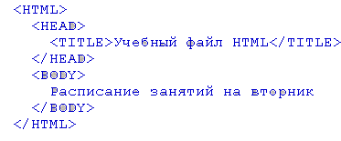

4. Сохраните файл под именем RASP.HTM.

5. Для просмотра созданной Web-страницы загрузите браузер *Microsoft Internet Explorer.*

6. Выполните команду **Файл (File), Открыть (Open), Просмотр (Обзор, Browse),** найдите в папке KURS файл RASP.HTM и загрузите его. Убедитесь, что название Web-страницы (“Учебный файл HTML”) отразилось в верхней, статусной, строке браузера.

На экране вы увидите результат своей работы,изображённый на *рис.1.*

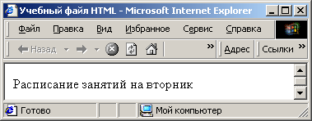

**Задание 2.** *Управление расположением текста на экране.*

1. При необходимости выполните пункты 5 — 6 задания 1.

2. Откройте первоисточник созданной вами Web-страницы, выполнив команду **Вид (View), Источник (В виде HTML)**. Откроется окно программы Блокнот, в котором ваша Web-страница будет представлена в командах HTML.

3. Внесите изменения в текст файла HTML, расположив слова “Расписание”, “занятий”, “на вторник” на разных строках:

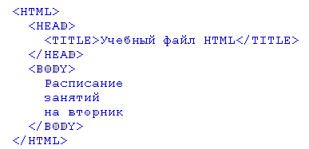

4.Сохраните текст со внесенными изменениями в файле РRASP.HTM с помощью команды **Файл (File), Сохранить(Save).** Закройте программу Блокнот.

5. Просмотрите с помощью браузера Microsoft Internet Explorer полученную Web-страницу, используя клавишу **F5** или команду **Вид (View), Обновить (Refresh).** Изменилось ли изображение текста на экране?

*Примечание.* В дальнейшем после внесения изменений в Web-страницу всегда выполняйте пункты 4 — 5 задания 2.

**Задание 3.** *Некоторые специальные команды форматирования*

Существуют специальные команды, выполняющие перевод строки и задающие начало нового абзаца. Кроме того, имеется команда, которая запрещает программе браузера каким-либо образом изменять форматирование текста и позволяет точно воспроизвести на экране заданный фрагмент текстового файла.

Тэг перевода строки **<BR>** отделяет строку от последующего текста или графики. Тэг абзаца **<Р>** тоже отделяет строку, но еще добавляет пустую строку, которая зрительно выделяет абзац. Оба тэга являются одноэлементными.

*Использование тэгов перевода строки и абзаца.*

1. Внесите изменения в текст файла HTML:

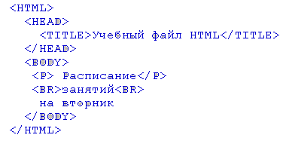

2. Сохраните текст со внесенными изменениями в файле **RASP.HTM.**

3. Просмотрите с помощью браузера *Microsoft Internet Explorer* полученную Web-страницу. Как изменилось изображение текста на экране? Новая страница будет выглядеть так, как показано на *рис.2.*

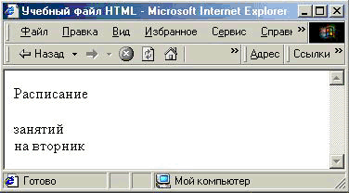

**Задание 4.** *Выделение фрагментов текста.*

1. Внесите изменения в файл **RASP.HTM:**

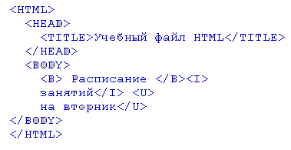

2. Просмотрите полученную Web-страницу.

Возможно использование комбинированных выделений:

http://mif.vspu.ru/books/html123/pic/9.gif

Но при этом необходимо помнить следующее правило записи комбинированных тэгов:

**<Тэг-1> <Тэг-2> ... </Тэг-2> </Тэг-1>** — правильная запись;

**<Тэг-1> <Тэг-2> ... </Тэг-1> </Тэг-2>** — ошибочная запись.

**Задание размера символов**

Существуют два способа управления размером текста, изображаемого браузером:

• использование стилей заголовка,

• задание размера шрифта основного документа или размера текущего шрифта.

**Использование стилей заголовка**

Используется шесть тэгов заголовков (от **<Н1>** до **<Н6>**). Каждому тэгу соответствует конкретный стиль, заданный параметрами настройки браузера.

**Задание 5*.*** *Использование стилей заголовка*.

Используется шесть тэгов заголовков (от <Н1> до <Н6>). Каждому тэгу соответствует конкретный стиль, заданный параметрами настройки браузера.

1. Внесите изменения в файл **RASP.HTM**:

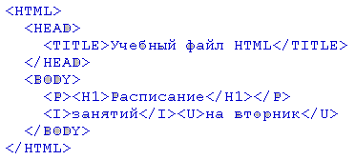

2. Просмотрите полученную Web-страницу.

На экране вы увидите то, что показано на *рис. 3* .

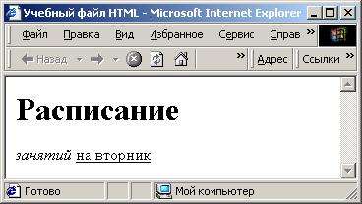

**Задание 6*.*** *Установка размера текущего шрифта.*

Тэг шрифта **<FONT>** позволяет задавать размер текущего шрифта в отдельных местах текста в диапазоне от 1 до 7.

1*.*Внесите изменения в файл **RASP.HTM:**

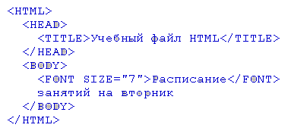

2. Самостоятельно измените размер шрифта для текста “занятий на вторник”, используя тэг **<FONT>.**

3. Измените оформление текста HTML-документа, используя тэг выделения фрагментов текста и тэг перевода строки и абзаца.

**Задание 7***. Установка гарнитуры и цвета шрифта.*

**Гарнитура и цвет шрифта.**

Тэг **<FONT>** предоставляет возможности управления размером, гарнитурой и цветом текста. Изменение гарнитуры шрифта выполняется простым добавлением к тэгу **<FONT>** атрибута **FACE.** Например, для изображения текста шрифтом *Arial* необходимо записать**: <FONT FACE="ARIAL">.**

Для изменения цвета шрифта можно использовать в тэге **<FONT>** атрибут **COLOR="X".**

Вместо Х надо подставить либо название цвета (в кавычках), либо его шестнадцатеричное значение. При задании цвета шестнадцатеричным числом можно представить этот цвет разложенным на три составляющие: красную *(R — Red),* зеленую *(G — Green),* синюю *(В — Blue),* каждая из которых имеет значение от **0** до **FF**. В этом случае мы имеем дело с так называемым форматом **RGB.** Примеры записи цвета в формате **RGB** приведены в *Tаблице 1.*

*Таблица 1.*

**Запись цвета в формате RGB**

|  |  |  |  |  |  |
| --- | --- | --- | --- | --- | --- |
| **Цвет** |  | **RRGGBB** | **Цвет** |  | **RRGGBB** |
| Black черный |  | 000000 | Purple фиолетовый |  | FF00FF |
| While белый |  | FFFFFF | Yellow желтый |  | FFFF00 |
| Red красный |  | FF0000 | Brown коричневый |  | 996633 |
| Green зеленый |  | 00FF00 | Orange оранжевый |  | FF8000 |
| Azure бирюзовый |  | 00FFFF | Violet лиловый |  | 8000FF |
| Blue синий |  | 0000FF | Gray серый |  | А0А0А0 |

1. Внесите изменения в файл **RASP.HTM:**

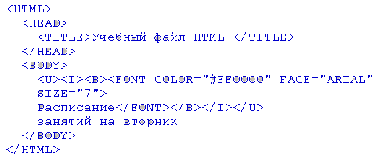

2. Самостоятельно измените размер, цвет, гарнитуру, стиль текста документа.

**Задание 8***. Выравнивание текста по горизонтали.*

Внесите изменения в файл **RASP.HTM:**

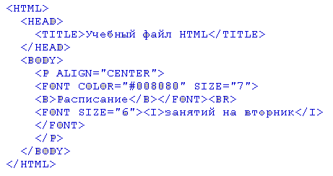  
На экране вы увидите то, что показано на *рис. 4.*

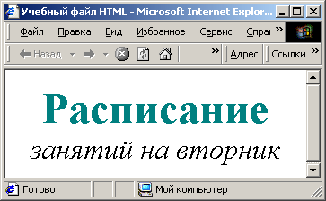

**Задание 9.** *Задание цвета фона и текста*

При изображении фона и текста браузеры используют цвета, установленные по умолчанию, — они заданы параметрами настройки браузера. Если вы хотите задать другие цвета, то это надо сделать в начале файла HTML в тэге **<BODY>.** Атрибут **BGCOLOR=** определяет цвет фона страницы, **ТЕХТ=** задает цвет текста для всей страницы, **LINK=** и **VLINK=** определяют цвета соответственно непросмотренных и просмотренных ссылок (последние два параметра будут рассмотрены позже).

Внесите изменения в файл **RASP.HTM:**

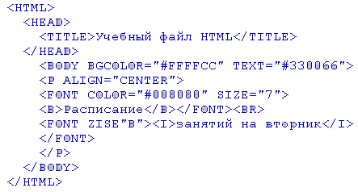

**Задание 10.** *Размещение графики на Web-странице.*

Тэг **<IMG>** позволяет вставить в документ изображение. Оно появится в том месте документа, где находится этот тэг. Данный тэг является одиночным. Графика в Web, как правило, распространяется в трех форматах: **GIF, JPG, PNG.** При выполнении следующего задания будем считать, что графический файл *CLOCK.GIF* хранится в рабочем каталоге KURS, где находится и наша Web-страница.

Внесите изменения в файл **RASP.HTM:**

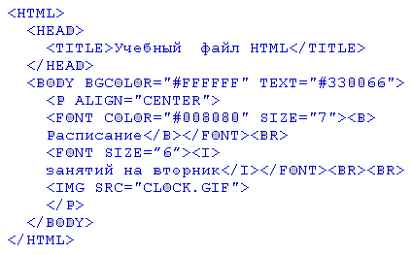

На экране вы увидите то, что показано на *рис.5.*

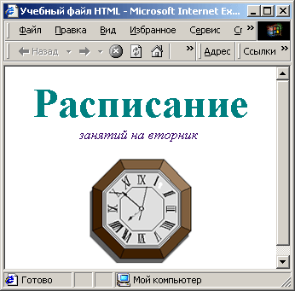

*Рис.5*

Тэг **<IMG>** имеет немало атрибутов, описанных в *таблице.2,* которые можно задавать дополнительно. Они могут располагаться в любом месте тэга после кода **IMG.**

*Таблица 2*

**Атрибуты изображения**

|  |  |  |
| --- | --- | --- |
| **Атрибут** | **Формат** | **Описание** |
| ALT | <IMG SRC="CLOCK.GIF" ALT="картинка"> | Задает текст, заменяющий изображение в том случае,если броузер не воспринимает это изображение |
| BORDER | <IMG SRC="CLOCK.GIF" BORDER="3"> | Задает толщину рамки вокруг изображения. Измеряется в пикселях |
| ALIGN | <IMG SRC="CLOCK.GIF" ALIGN=TOP> | Задает выравнивание изображения относительно текста:относительно текста выровнена верхняя часть изображения - ТОР, нижняя - BOTTOM. средняя - MIDDLE |
| HEIGHT | <IMG SRC="CLOCK.GIF" HEIGHT=111> | Задает вертикальный размер изображения внутри окна броузера |
| WIDTH | <IMG SRC="CLOCK.GIF" WIDTH=220 > | Задает горизонтальный размер изображения внутри окна броузера |
| VSPACE | <IMG SRC="CLOCK.GIF" VSPACE="8"> | Задает добавление верхнего и нижнего пустых полей |
| HSPACE | <IMG SRC="CLOCK.GIF" HSPACE="8"> | Задает добавление левого и правого пустых полей |

**Задание 11.** *Установка атрибутов изображения.*

Самостоятельно внесите изменения в файл RASP.HTM: опробуйте использование таких атрибутов графики, как **ALT, BORDER, HEIGHT, WIDTH**.

*Примечание.* Всегда обращайте внимание на размер (объем в байтах) графического файла, так как это влияет на время загрузки Web-страницы.

**Задание 12*.*** *Установка фонового изображения на Web-странице.*

Фоновое изображение — это графический файл с изображением небольшой прямоугольной плашки. При просмотре в браузере эта плашка многократно повторяется, заполняя все окно, независимо от его размеров.

Графика, используемая в качестве фоновой, задается в тэге **<BODY>.**

**Внесите изменения в файл RASP.HTM:**

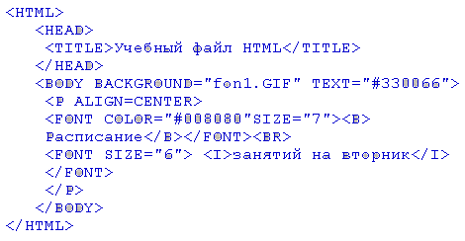

На экране вы увидите то, что показано на *рис. 6.*

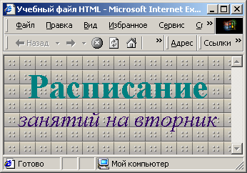

*Рис.6.*

Графический файл **fon1.GIF** выглядит так, как показано на *рис. 7.*

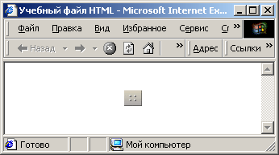

**Задание 13.***Создание таблицы.*

Таблица является особой частью HTML-документа. Она представляет собой прямоугольную сетку, состоящую из вертикальных столбцов и горизонтальных строк. Пересечение строки и столбца называется ячейкой. Ячейка может содержать в себе текст, графику или другую таблицу.

Таблица состоит из трех основных частей:

• названия таблицы;

• заголовков столбцов;

• ячеек.

Таблица заполняется по строкам (слева направо — по строке, затем переход на :ледующую строку). Каждая ячейка должна быть заполнена. Для создания пустых ячеек используются пробелы.

1. Запустите программу Блокнот.

2. Наберите следующий текст в окне редактора:

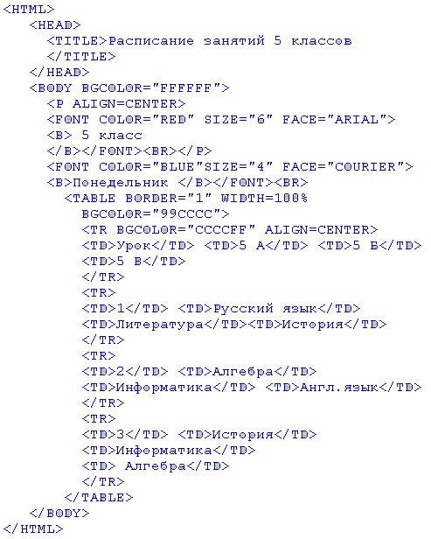

3. Сохраните файл под именем 5.НТМ.

4. Для просмотра созданной Web-страницы загрузите браузер *Microsoft Internet Explorer.*

На экране вы увидите то, что показано на *рис. 8.*

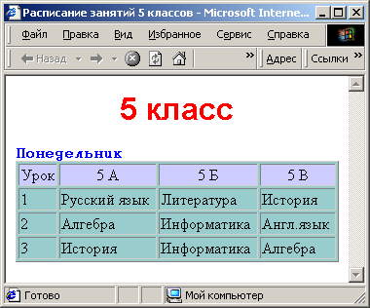

*Рис.8*

**Задание 14*.*** *Построение гипертекстовых связей*

Важнейшим свойством языка HTML является возможность включения в документ ссылок на другие документы.

Возможны ссылки:

• на удаленный HTML-файл,

• на некоторую точку в текущем HTML-документе,

• на любой файл, не являющийся HTML-документом.

В качестве ссылки можно использовать текст или графику.

**Ссылки в пределах одного документа**

Такие ссылки требуют наличия двух частей: метки и самой ссылки. Метка определяет точку, на которую происходит переход по ссылке. Ссылка использует имя метки. Ссылки выделяются цветом или подчеркиванием, в зависимости от того, как настроен браузер. Для изменения цвета ссылки используется атрибуты **LINK=** и **VLINK=** тэга **<BODY>.**

Опишем ссылку:

**<A HREF="#ПН">**Понедельник**</А>**

Перед именем метки **(ПН)**, указывающей, куда надо переходить по ссылке, ставится символ **#**. Между символами **“>”** и **“<”** располагается текст (“Понедельник”), на котором должен быть произведен щелчок для перехода по ссылке.

Определим метку:

**<A NAME="ПН">**Понедельник**</А>**

 1. Дополните файл 5.НТМ описанием таблицы, содержащей названия дней недели, поместив его в начало Web-страницы:

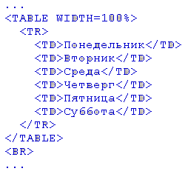

2. Вставьте в файл 5.НТМ метку, указывающую на понедельник:

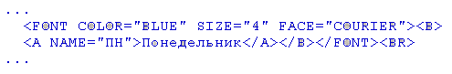

3. Вставьте в таблицу с названиями дней недели ссылку для выбранной метки:

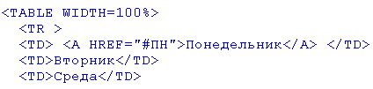

4. Создайте таблицы расписаний для остальных дней недели.

5. Сохраните файл.

6. Просмотрите полученную Web-страницу.

На экране вы увидите то, что изображено на *рис.9*.

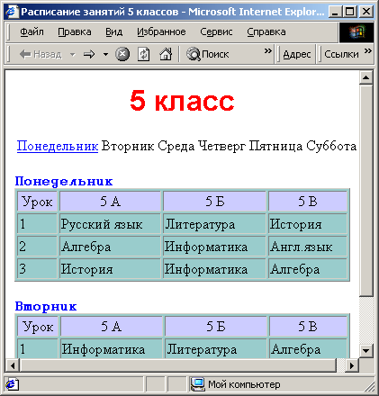

**Задание 15.** *Создание ссылки на другой HTML-документ.*

Ссылки позволяют щелчком на выделенном слове или фразе перейти к другому файлу.

Опишем ссылку:

**<А HREF="5.HTM">5** класс**</А>**

После имени файла (5.НТМ), между символами **“>”** и **“<”** располагается текст (“5 класс”), на котором должен быть произведен щелчок для перехода к этому файлу.

1. Загрузите в браузер файл RASP.HTM.

2. Внесите изменения в файл:

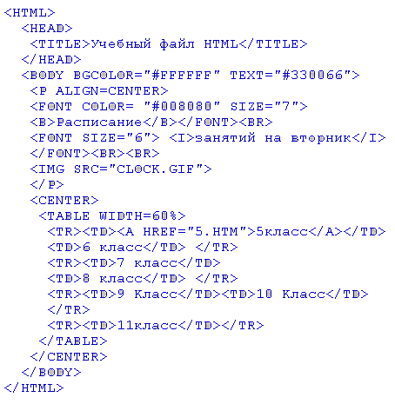

3. Сохраните файл.

4. Просмотрите полученную Web-страницу.

На экране вы увидите то, что изображено на *рис.10.*

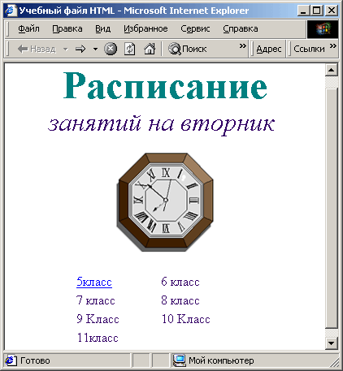

*Рис.10*

**Задание 16.** *Создание ссылки на другой HTML-документ*

1. Внесите изменения в файл 5.НТМ так, чтобы в конце страницы была ссылка на головную страницу **Расписание занятий 5 классов** (файл RASP.HTM). В качестве ссылки используйте графический файл следующим образом:

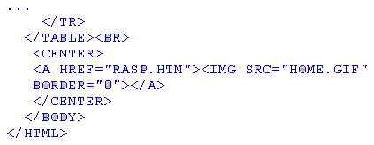

2. Просмотрите полученную Web-страницу.

На экране вы увидите то, что показано на *рис.11*.

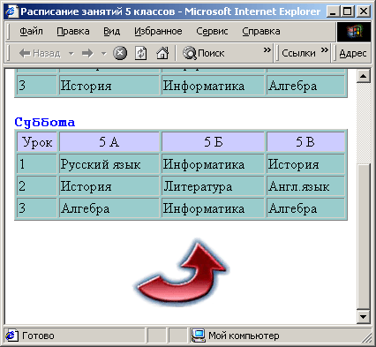

*Рис. 11*

В качестве ссылки выступает рисунок (стрелка, направленная вправо и вверх), находящийся в файле HOME.GIF.